Oracle Database Express Edition 11g Release: <http://www.oracle.com/technetwork/database/database-technologies/express-edition/downloads/index.html>. Gdyby strona pytała o passy to user: [saevo@o2.pl](mailto:saevo@o2.pl) hasło: Haslo123

Pobieramy i instalujemy. Podczas instalacji podajemy hasło użytkownika systemowego: najlepiej „system”). Nam się nie przyda, ale w celach informacyjnych to zarządzanie bazą można robić przez <http://localhost:8080/apex/f?p=4950:1>

1. Wersja bez sql developera

Po instalacji otwieramy Run SQL Command Line: C:\oraclexe\app\oracle\product\11.2.0\server\bin\sqlplus.exe

Wpisujemy „connect” i logujemy się na konto system. (hasło podawane przy instalalcji)



Potem:

CREATE USER user1  
IDENTIFIED by Haslo123;   
grant all PRIVILEGES to user1 WITH ADMIN OPTION;

Powinno się pojawić.  
User USER1 created.  
Grant succeeded.

ALTER SESSION SET CURRENT_SCHEMA = user1;  
CREATE TABLE example2 (  
 numer NUMBER(6),  
 imie VARCHAR2(20),  
 naziwsko VARCHAR2(25)   
);  
Commit;

Teraz można się zalogować jako user1 (za pomocą connect). Tego usera będzie uzywala nasza aplikacja. Można tutaj zrobić   
select * from example2;

Teraz dajemy disconnect następnie znowu connect na konto system i:

DROP USER USER1 CASCADE;

W t en sposób będziemy czyścić naszą bazę. Może Was trochę dziwić, że będziemy to robić za pomocą drop user, ale w bazach oraclowych każdy user ma swój schemat bazy. Nie da się usunąć samego schematu bez usera, a usuniecie całego schematu będzie dla nas najwygodniejsze.

Aby wgrać od nowa robimy jako system:

CREATE USER user1  
IDENTIFIED by Haslo123;   
grant all PRIVILEGES to user1 WITH ADMIN OPTION;

ALTER SESSION SET CURRENT_SCHEMA = user1;

//tutaj będzie ddl wygenerowany w data modelerze.  
  
Commit;

Taki skrypcik sobie przygotujemy i dzięki temu wszyscy będziemy mieć taką samą bazę.

1. Zamiast używać Run SQL Command Line można to wszystko robić przez sql developera. Jedyna róznica to sposób połączenia:

Dodajemy nowe connection:

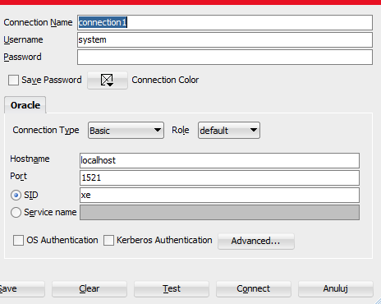

Po połączeniu powinno być widać sporo tabelek systemowych, których najlepiej nie ruszać. Otwieramy kartę z sqlem (zielona ikonka)

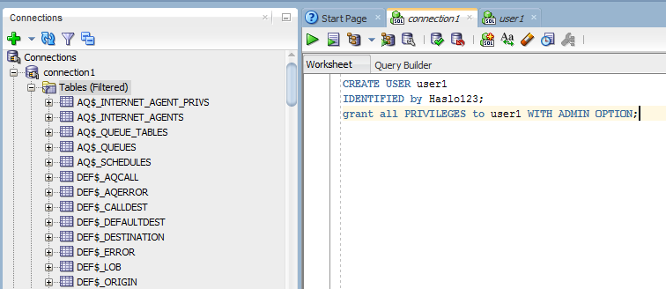

Tutaj po kolei wklejamy ten SQL z pkt 1.

Logowanie jako user1:

